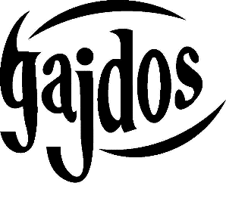

XI. GAJDOS NÉPZENEI ÉS NÉPTÁNC TÁBOR

A Gajdos Népzenei és Néptánc Kulturális Egyesület népzenei és néptánc tábort hirdet elsősorban 10-18 éves korú gyermekek, fiatalok részére.

Ideje: 2021. július 25- július 30. (vasárnap-péntek)
Helye: Felsőtárkány, Ifjúság u. 1. (Imókő Üdülő)
A tábor kínálatából:
népi hangszerek tanítása, néptánc oktatás, kézműves foglalkozások, esténként táncházak
Szakmai irányítók és tervezett anyag
Gyura Fanni – ének Igény szerint valamint Felsőtárkányi dalok (helyi idős énekesekkel)
Szabó Adrien – hegedű Ördöngösfüzesi és Bukovinai muzsika (Kezdőknek is!!)
Kovács Márton – hegedű Magyarpalatkai és Mezőkölpényi muzsika
Lajti Gergely – cimbalom Vajdaszentiványi muzsika + igény szerint
Okos Tibor – furulya Dunántúli és bukovinai székely muzsika
Lajti Ákos – brácsa Alkalmazkodva a hegedűsökhöz és az egyéni kívánságokhoz
Vörös Dániel – nagybőgő Alkalmazkodva a hegedűsökhöz és az egyéni kívánságokhoz
Maródi Attila – néptánc Vajdaszentiványi táncok
Maródi Levente – néptánc Visai táncok (páros, legényes, korcsos)
Maródi Eszter – néptánc Vajdaszentiványi és visai páros táncok
Ötvös Viktória Kézműves foglalkozások
Részvételi díj:
A tábor költsége: 34.000 Ft /fő, mely tartalmazza a tábori programokon kívül a szállást és napi 3-szori étkezést. A befizetés megérkezéskor, a helyszínen történik.
Jelentkezési határidő: 2021. június 20!
A jelentkezési lapokat (elektronikusan kitöltve vagy kinyomtatva-kitöltve-beszkennelve)
e-mailen az alábbi címen várjuk:
info@gajdoszenekar.hu
A jelentkezési lap és a felhívás a www.facebook.com/gajdos.zenekar oldalról és a www.gajdoszenekar.hu oldalról is letölthető.

További információ: Okos Tibor +36-30/601-6767
Támogató: Nemzeti Kulturális Alap, Halmos Béla Program 